**Kvadrātvienādojumi**

Attēls, kurā ir teksts, fonts, ekrānuzņēmums, rinda

Mākslīgā intelekta ģenerētais saturs var būt nepareizs.

***Vai vari pateikt, kāpēc koeficients a nedrīkst būt 0?***

Attēls, kurā ir teksts, fonts, rinda, ekrānuzņēmums

Mākslīgā intelekta ģenerētais saturs var būt nepareizs.

Dotā vienādojuma kreiso pusi veido trīs saskaitāmie: 5x2 ; -2x; - 3

Koeficientu c sauksim par brīvo skaitli.

Ja kvadrātvienādojums nesatur kādu no saskaitāmajiem, var secināt, kas šī saskaitāma koeficients ir nulle.

Piemēram, vienādojumā 3x2 – 27 = 0, nav saskaitāmā bx, tāpēc a = 3; b = 0; c = – 27

Attēls, kurā ir teksts, fonts, ekrānuzņēmums, balts

Mākslīgā intelekta ģenerētais saturs var būt nepareizs.

Daži kvadrātvienādojumu atrisināšanas paņēmieni paredz vienādojumu pārveidošanu pamatformā. Vienādojumu pamatformā iegūst izpildot ekvivalentus pārveidojumus.

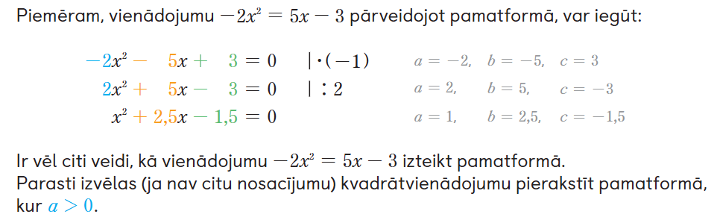

***Vai vari pateikt, kāpēc tā rīkojas?***

**Attēls, kurā ir teksts, ekrānuzņēmums, fonts, cipars

Mākslīgā intelekta ģenerētais saturs var būt nepareizs.**

1. **Attēls, kurā ir teksts, fonts, ekrānuzņēmums, rokraksts

   Mākslīgā intelekta ģenerētais saturs var būt nepareizs.uzdevums**
2. **uzdevums**

**Attēls, kurā ir teksts, kvīts, fonts, balts

Mākslīgā intelekta ģenerētais saturs var būt nepareizs.**

1. **uzdevums**

**Attēls, kurā ir teksts, fonts, kvīts, balts

Mākslīgā intelekta ģenerētais saturs var būt nepareizs.**